Filipendula ulmaria, Groß Mädesüß (Echtes Mädesüß)
[Rosaceae, Rosengewächse]

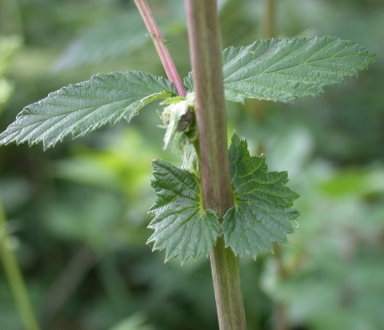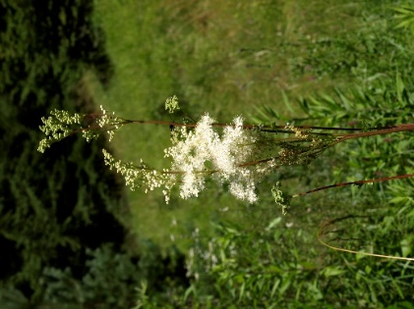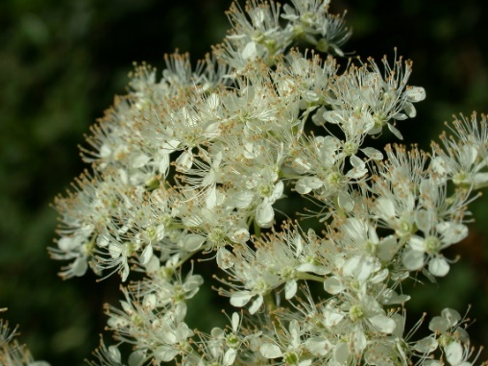

Merkmale: Dieser ausdauernde Hemikryptophyt erreicht eine Höhe von (40)80-150(200) cm und bildet eine nicht knollig-verdickte Wurzel aus.
Die Laubblätter sind unterbrochen gefiedert mit 2-5 großen Teilblattpaaaren und dazwischen kleinen Teilblättchen und einem 3-5-lappigen Endteilblatt.
Der Blütenstand ist zu einer Spirre angeordnet, deren kleine weiße Blüten meist aus 5 Kronblättern bestehen.
Ökologie: Filipendula ulmaria kommt in feuchten bis nassen Wiesen, in Streuwiesen, in Ufergebüschen, in Verlandungsgesellschaften, in Niedermooren und Erlenbruchwäldern vor.
Blütezeit: Juni bis August
Höhenstufe: collin bis subalpin
Rote Liste Nordtirol¹: LC
Rote Liste Osttirol¹: LC
Rote Liste Österreich²: LC
L | T | K | F | R | N | S
6 | 5 | i | 8 | 6 | 6 | 1

Zeigerwerte:

